

30.10.2017г.
Шкафы медицинские металлические
Наименование | Размеры , вес | Цена | Наименование | Размеры , вес | Цена
шкаф MED 1 1650\SS  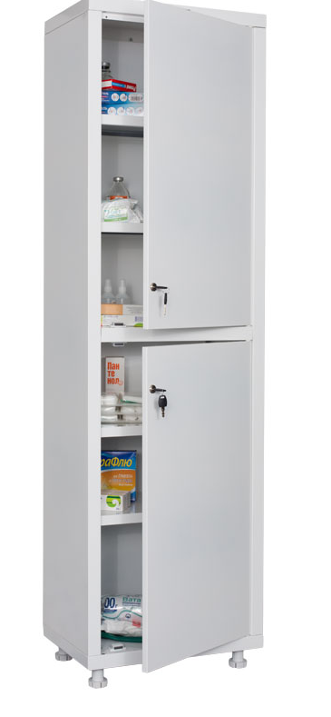 | Высота: 1655 (1617)мм  Ширина: 500мм  Глубина: 320мм  Вес: 24,9кг  Двери – металл (0,7мм).  Полки – металл (0,6мм)  2 замка | 7850  руб. | шкаф MED 2 1670\SS  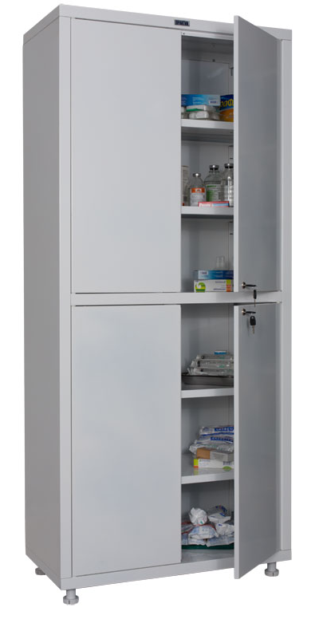 | Высота: 1655 (1617)мм  Ширина: 700мм  Глубина: 320мм  Вес: 32,3кг  Двери – металл (0,7мм).  Полки – металл (0,6мм)  2 замка | 9150  руб.
шкаф MED 1 1650\SG  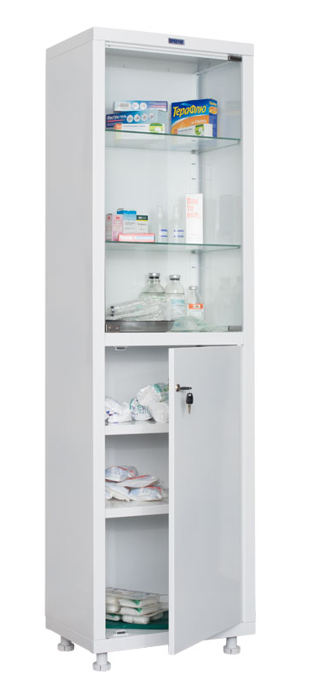 | Высота: 1655 (1617)мм  Ширина: 500мм  Глубина: 320мм  Вес: 26,6кг  Верхняя дверь – стекло (0,4мм) на магнитной защелке  Нижняя – металл (0,7мм) на замке  2 полки – стекло (0,5мм), 2 полки – металл (0,6мм). | 7990  руб. | шкаф MED 2 1670\SG  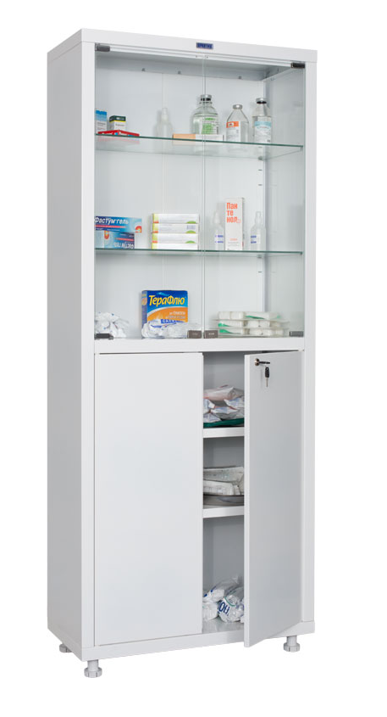 | Высота: 1655 (1617)мм  Ширина: 700мм  Глубина: 320мм  Вес: 35,5кг  Верхняя дверь – стекло (0,4мм) на магнитной защелке  Нижняя – металл (0,7мм) на замке  2 полки – стекло (0,5мм), 2 полки – металл (0,6мм). | 9400 руб.
шкаф MED 1 1657\SS  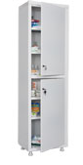 | Высота: 1655 (1617)мм  Ширина: 570мм  Глубина: 320мм  Вес: 27,1кг  Двери – металл (0,7мм).  Полки – металл (0,6мм)  2 замка | 7950  руб. | шкаф MED 2 1780\SS  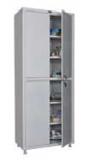 | Высота: 1655 (1617)мм  Ширина: 800мм  Глубина: 400мм  Вес: 41,5кг  Двери – металл (0,7мм).  Полки – металл (0,6мм)  2 замка | 11 900  руб.

Наименование | Размеры , вес | Цена | Наименование | Размеры , вес | Цена
шкаф MED 1 1657\SG  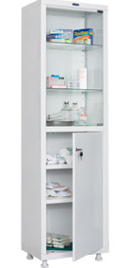 | Высота: 1655 (1617)мм  Ширина: 570мм  Глубина: 320мм  Вес: 29,3кг  Верхняя дверь – стекло (0,4мм) на магнитной защелке  Нижняя – металл (0,7мм) на замке  2 полки – стекло (0,5мм), 2 полки – металл (0,6мм). | 7990  руб. | шкаф MED 2 1780\SG  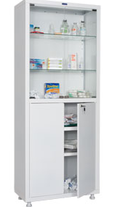 | Высота: 1655 (1617)мм  Ширина:800мм  Глубина:400мм  Вес: 45,1кг  Верхняя дверь – стекло (0,4мм) на магнитной защелке  Нижняя – металл (0,7мм) на замке  2 полки – стекло (0,5мм), 2 полки – металл (0,6мм). | 12 290  руб.
шкаф MED 1 1760\SS  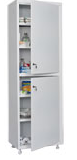 | Высота: 1811 (1750)мм  Ширина: 600мм  Глубина: 400мм  Вес: 32,3кг  Двери – металл (0,7мм).  Полки – металл (0,6мм)  2 замка | 10 800  руб. | 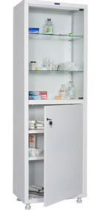 шкаф MED 1 1760\SG | Высота: 1811 (1750)мм  Ширина: 600мм  Глубина: 400мм  Вес: 35,3кг  Верхняя дверь – стекло (0,4мм) на магнитной защелке  Нижняя – металл (0,7мм) на замке  2 полки – стекло (0,5мм), 2 полки – металл (0,6мм). | 10 840 руб.
Шкаф MD LS 11-50  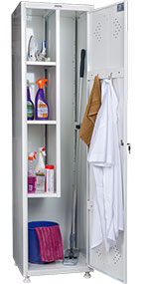 | Высота: 1920 (1830)мм  Ширина: 500мм  Глубина: 500мм  Вес: 26кг  Замок, вентиляционные отверстия | 8700  руб. | Трейзеры  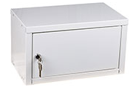  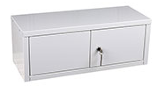 | MD 1 1650  Высота: 240мм  Ширина: 427мм  Глубина: 252мм  4 кг  MD 1 1670  Высота: 240мм  Ширина: 627мм  Глубина: 252мм  4 кг | По запросу

